СПОРТСМЕНЫ-ИНСТРУКТОРЫ
МБУДО СДЮСШОР

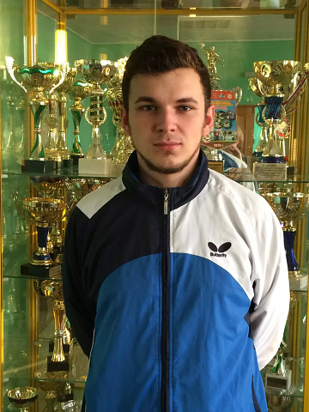 | Копчак Иван Васильевич,  КМС
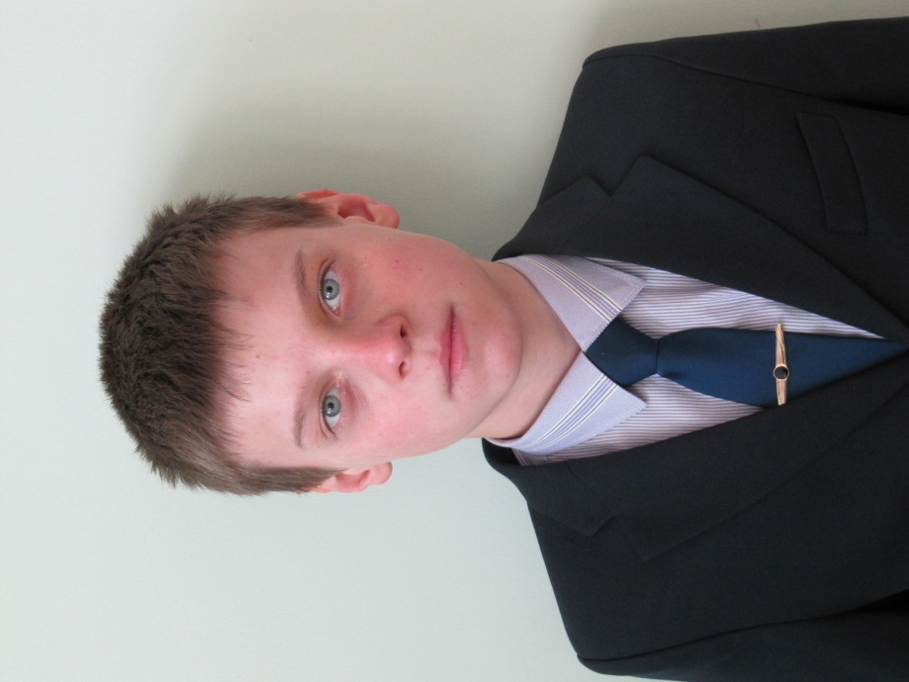 | Колесниченко Вадим Александрович, КМС
 | Попова Любовь Николаевна, Мастер спорта России
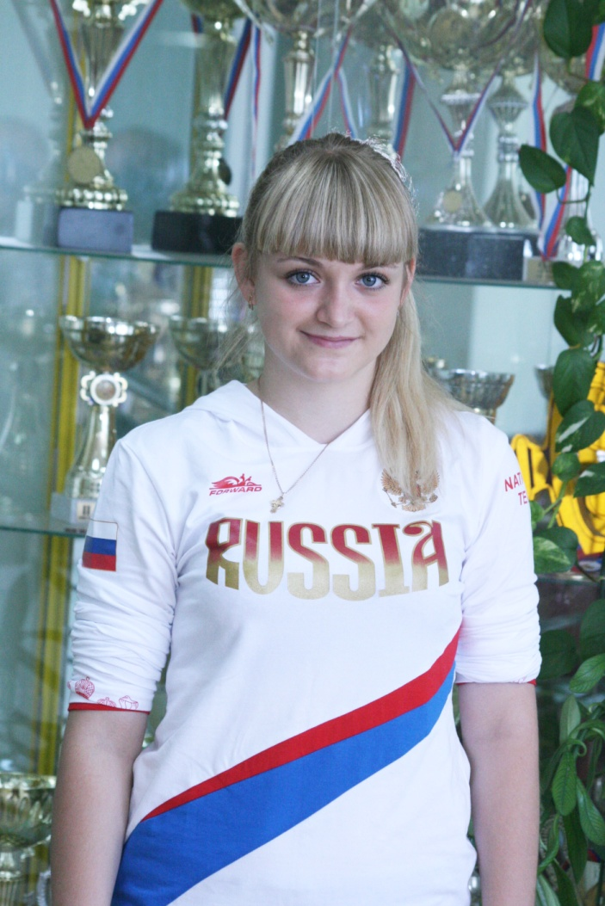
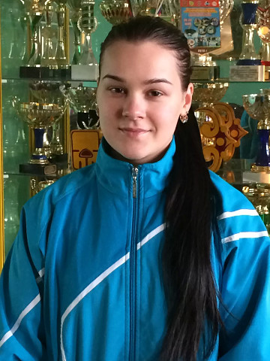 | Храмина Марина Александровна, Мастер спорта России
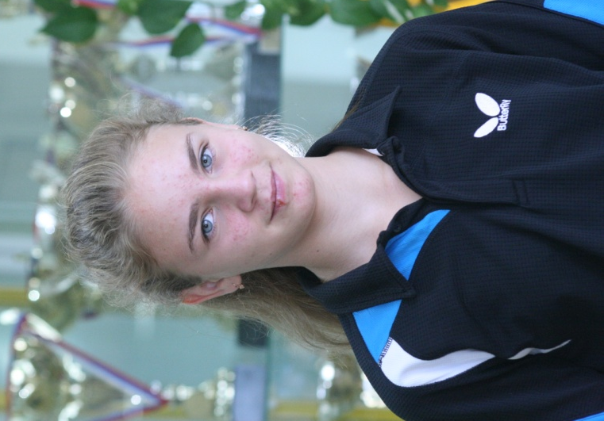 | Карева Екатерина Викторовна, КМС

